Свистящий сигматизм – шипящие звуки произносятся как свистящие (шапка=сапка, жук=зук и т.п.). Язык находится в нижнем положении. Для исправления необходимы упражнения, направленные на выработку правильного верхнего ( у альвеол) в форме чашечки положения языка.
Постановка шипящих звуков.

- Логопед предлагает логопату произносить звук С, подводит шпатель или зонд под кончик языка, поднимает его за верхние альвеолы. С меняется на Ш, З - на Ж.

Профиль артикуляции [Ш] | Профиль артикуляции [Ж]
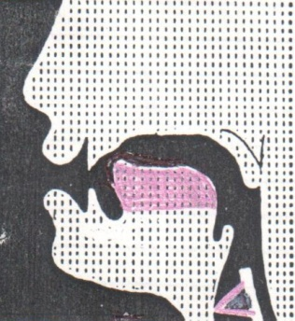 | 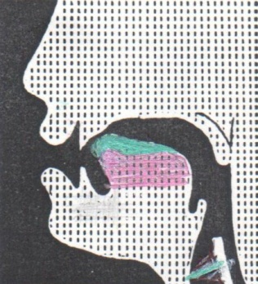
Рис. 10 Профиль артикуляции звука Ш | Рис. 11 Профиль артикуляции звука Ж

- Логопед приучает логопата удерживать язык в таком положении. Обеспечивает необходимое выдвижение губ - нажимает на углы его рта.
- Ш и Ж закрепляется в слогах, словах и фразах, контроль над положением губ и языка в зеркале.
- Выполнение устных и письменных упражнений на дифференциацию Ш и Ж, З и С.
- Постановка Ч - логопат произносить слог АТЬ, логопед подкладывает шпатель или зонд под передний край языка, поднимает его к альвеолам верхних резцов + нажатие пальцами на уголки рта, выдвижение их вперед. АТЬ - АЧ.
- Закрепление звука в кинестетическом и слуховом представлении, самостоятельное произнесение звуков в обратных и прямых слогах, словах, фразах.
- Устные и письменные упражнения на дифференциацию звука С, Ц, Ч.
- Постановка Ш - логопат произносит длительно смягченный Ш (ШЫНЬ) или слог АСЬ, логопед поднимает зондом или шпателя кончик языка к верхним альвеолам. ШЫНЬ-Ш.
Профиль артикуляции [Щ] | Профиль артикуляции [Ч]
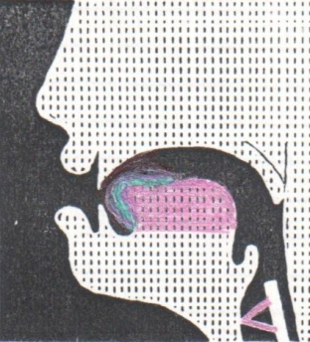 | 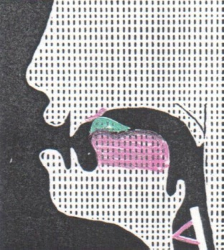
Рис. 12 Профиль артикуляции звука Щ в норме | Рис. 13 Профиль артикуляции звука Ч в норме. Ч= Т’+Ш’
- Закрепление звука в прямых слогах в обратных, словах, фразах.
- Устные и письменные упражнения на дифференциацию звуков Щ, С, Ш.

Дифференциация звуков при сигматизме:

  - С-3
  - С-Ц
  - С-З-Ц
  - Ш-Ж
  - С-Ш
  - З-Ж
  - С-Ч
  - Ц-Ч
  - С-Щ

